简 报
第 十三 期
新疆师范大学外国语学院学生会 二零一七年十二月五日

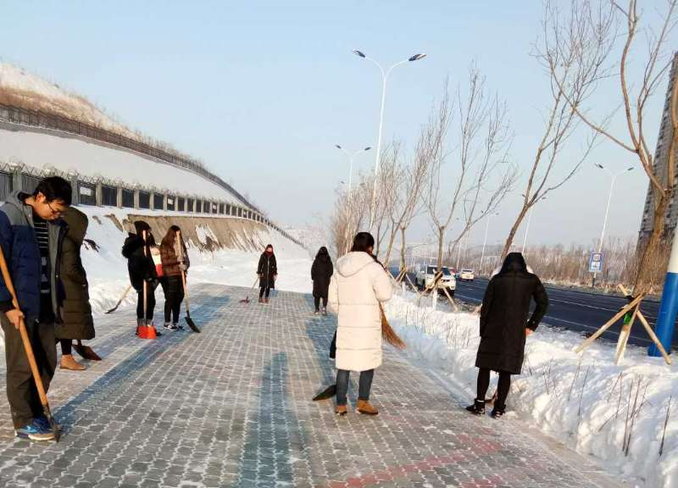
外国语学院冬季扫雪活动
2017年冬季即将来临之际，我院接受新疆师范大学扫雪重任，为了冬季扫雪任务能够高效高质量地完成，我院基于各班级人数进行了详细统计及扫雪区域的合理划分后，于2017年12月4日进行了第一次扫雪活动，扫雪完成后，由各个年级的负责人进行检查。
扫雪活动中，我院学生会生活部成员共分成4组，每组2人，每一组负责一个年级，以确保扫雪顺利进行。由每个班的负责人带领各班对校内至校外进行了彻底的大清扫。在寒冷的冬季里，各班级依然能够任劳任怨、井然有序的完成任务。扫雪期间，有的班级还堆了雪人，打雪仗，气氛热烈，劳动与作乐相结合，形成了一道独特的风景。扫雪后，各班级按照要求将各班的扫雪照片发至指定的检查群里，由各年级负责人进行核对与点评，以确保扫雪任务顺利完成。
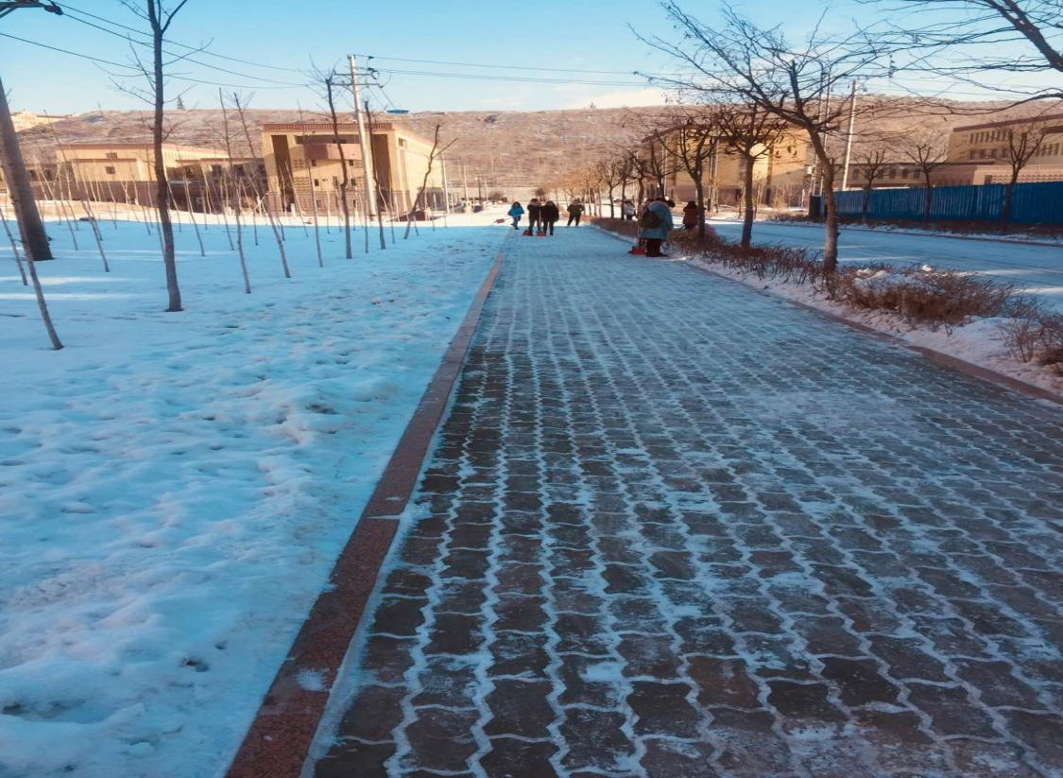
本次冬季扫雪，充分调动了学生们的劳动积极性与参与度，不但锻炼了同学们的身体，而且及时、高效地清理了校园道路内的积雪，为同学们提供了一个干净舒适的学习环境。值得一提的是同学们的扫雪热情度很高，很配合扫雪检查小组的检查工作，尤其是17级的新生们，每次都能保质保量的完成扫雪任务，从头至尾，热情丝毫不减。希望同学们在学习上和生活上能够继续保持热情，锻炼身体，增强体质，勤奋学习，取得优异的成绩。

外国语学院学生会
2017年12月5日

